赣州经济技术开发区三江乡卫生院
2020年度部门决算

目 录

第一部分 三江乡卫生院部门概况
一、部门主要职责
二、部门基本情况
第二部分 2020年度部门决算表
一、收入支出决算总表
二、收入决算表
三、支出决算表
四、财政拨款收入支出决算总表
五、一般公共预算财政拨款支出决算表
六、一般公共预算财政拨款基本支出决算表
七、一般公共预算财政拨款“三公”经费支出决算
表
- 政府性基金预算财政拨款收入支出决算表
- 国有资本经营预算财政拨款支出决算表
十、国有资产占用情况表

第三部分 2020年度部门决算情况说明
一、收入决算情况说明
二、支出决算情况说明
三、财政拨款支出决算情况说明
四、一般公共预算财政拨款基本支出决算情况说明
五、一般公共预算财政拨款“三公”经费支出决算
情况说明
六、机关运行经费支出情况说明
七、政府采购支出情况说明
八、国有资产占用情况说明
九、预算绩效情况说明
第四部分 名词解释

第一部分 三江乡卫生院部门概况

一、部门主要职能
（一）基本医疗
（二）基本公共卫生
（三）预防保健
二、部门基本情况
纳入本套部门决算汇编范围的单位共1个，包括：赣州经济技术开发区三江乡卫生院。
本部门2020年年末实有人数59人，其中在职人员59人，离休人员0人，退休人员0人；年末其他人员8人；年末学生人数0人。

第二部分 2020年度部门决算表

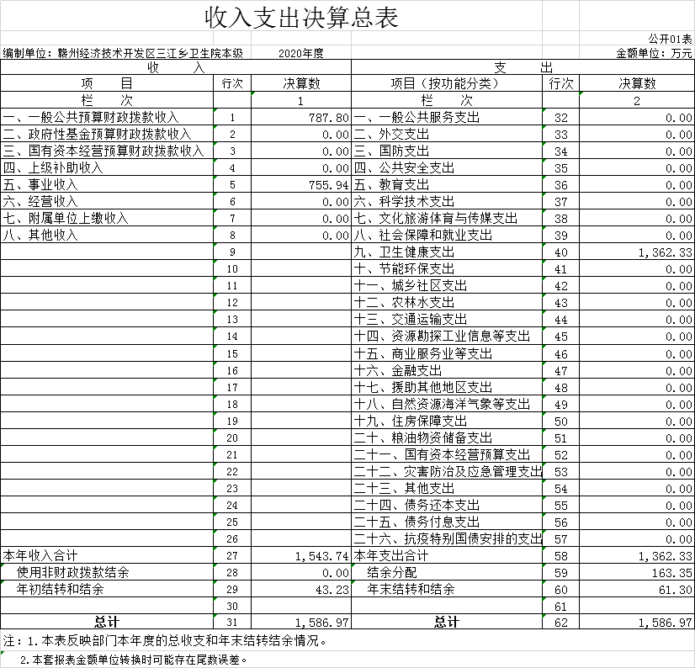

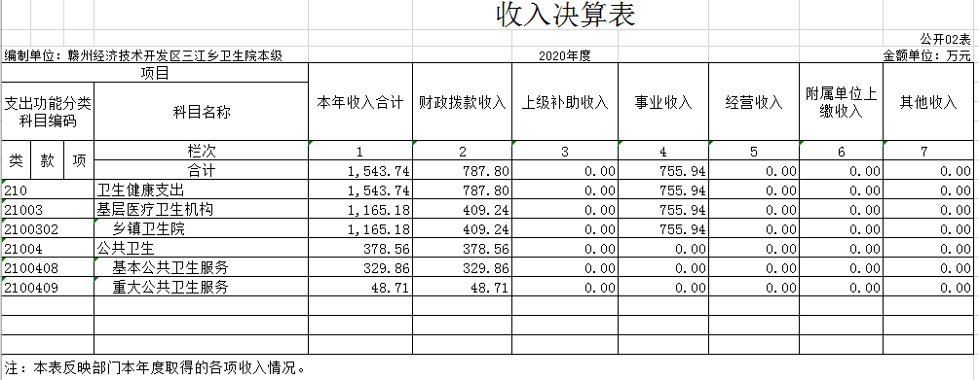

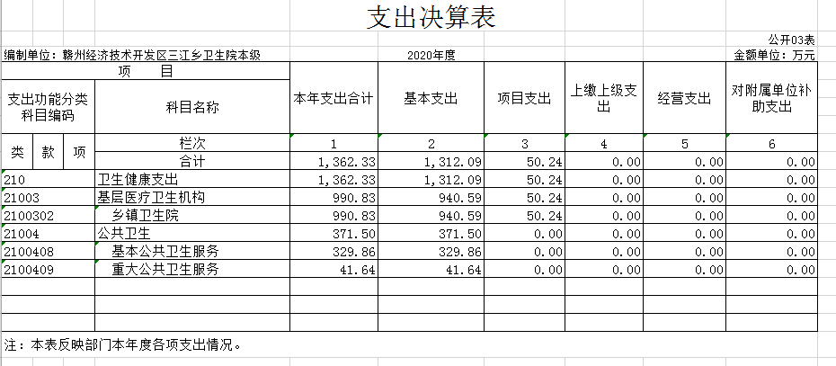
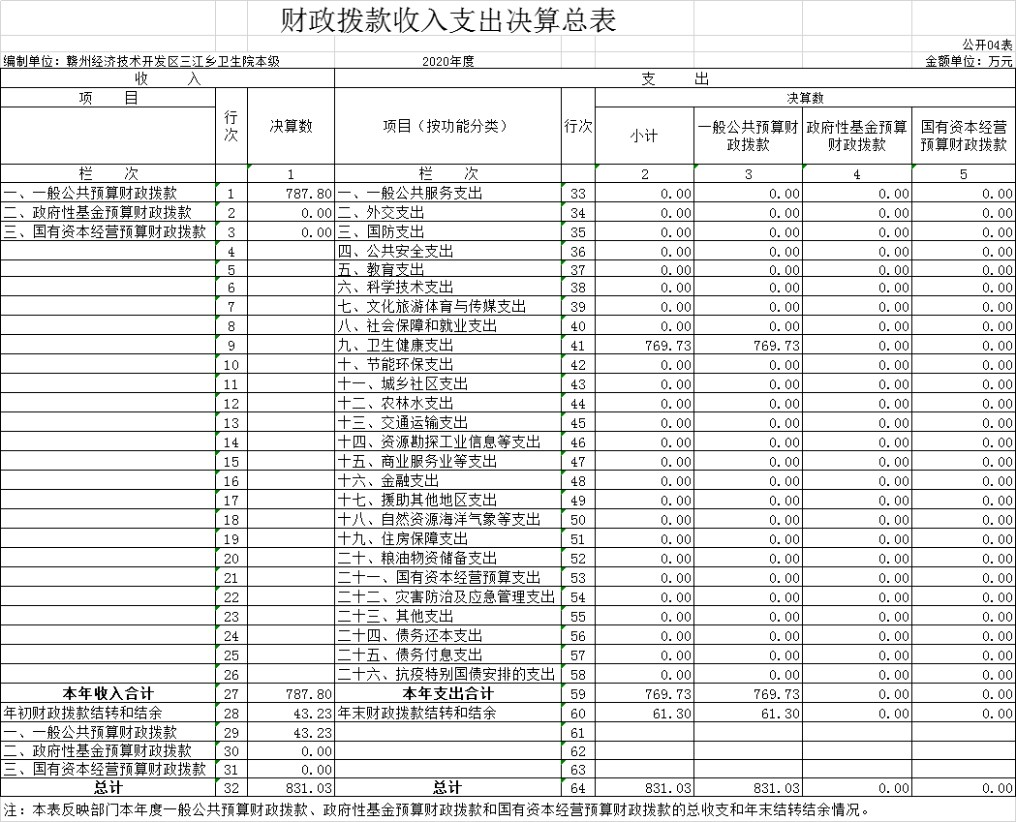

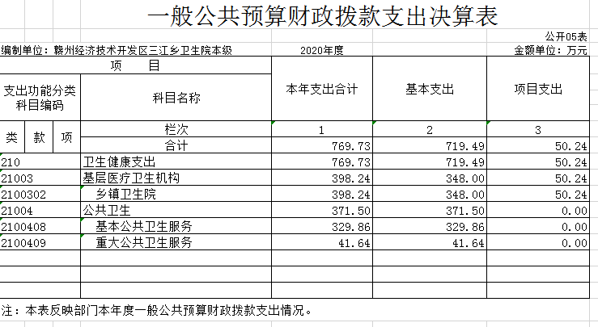
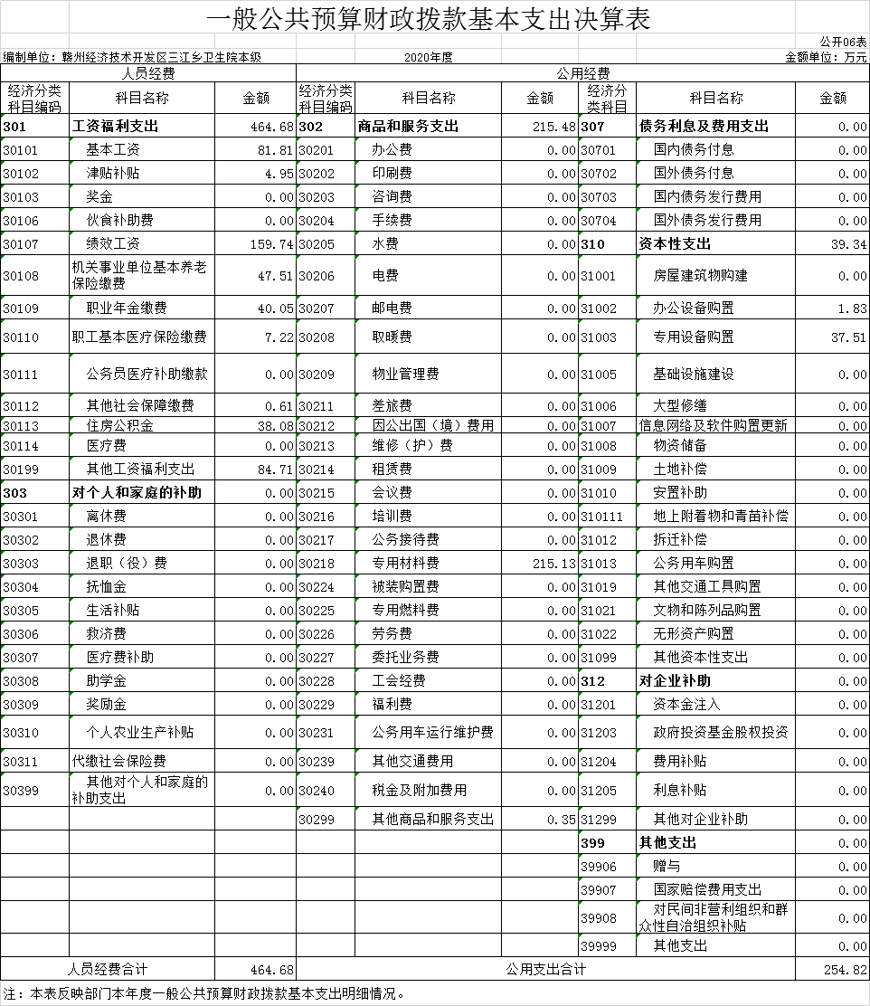

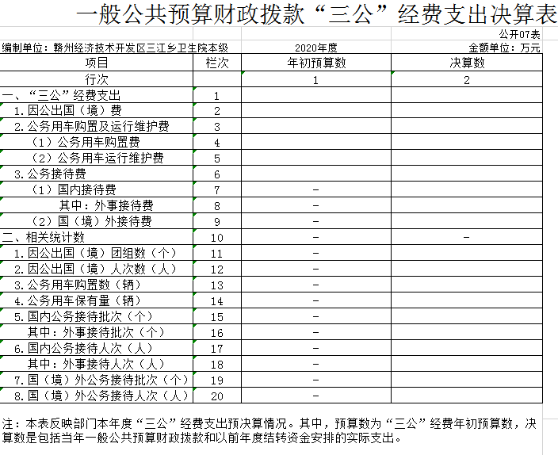

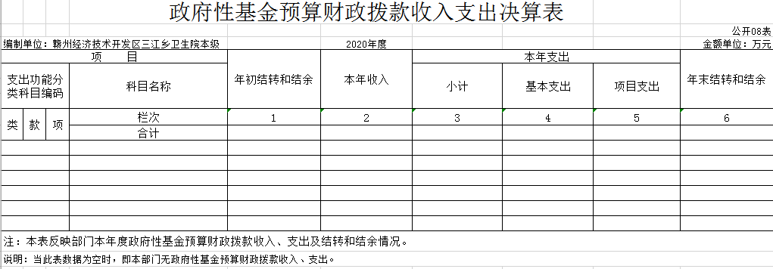

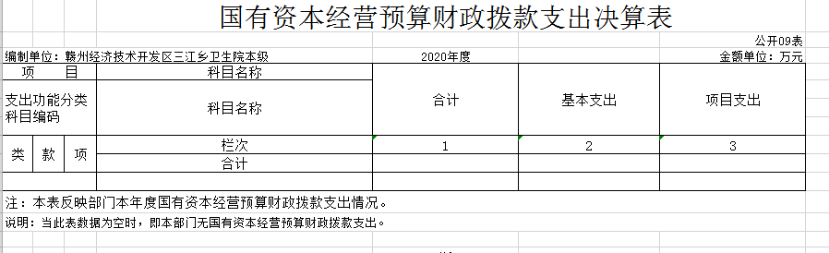

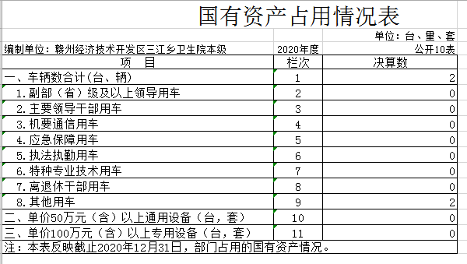

第三部分 2020年度部门决算情况说明

一、收入决算情况说明
本单位2020年度收入总计1543.74万元，其中年初结转和结余43.23万元，较2019年增加251.44万元，增长19.46%；主要原因是：业务收入增长。
本年收入的具体构成为：财政拨款收入787.8万元，占51.03%；事业收入755.94万元，占48.97%；经营收入0万元，占0%；其他收入 0万元，占 0 %。
二、支出决算情况说明
本单位2020年度支出总计1362.33万元，其中本年支出合计1362.33万元，较2019年增加277.83万元，增长25.62%，主要原因是：业务增长，支出增长；年末结转和结余61.3万元，较2019年增加18.07万元，增长41.8%，主要原因是：业务收入增长。
本年支出的具体构成为：基本支出1312.09万元，占96.31%；项目支出 50.24万元，占3.69%；经营支出0万元，占0%；其他支出（对附属单位补助支出、上缴上级支出）0万元，占0%。
三、财政拨款支出决算情况说明
本单位2020年度财政拨款本年支出年初预算数为787.8万元，决算数为787.8万元，完成年初预算的100%。其中：
（一）一般公共服务支出年初预算数为769.73万元，决算数为769.73万元，完成年初预算的100%。
（二）公共安全支出年初预算数为0万元，决算数为0万元，完成年初预算的0%。
四、一般公共预算财政拨款基本支出决算情况说明
本单位2020年度一般公共预算财政拨款基本支出719.49万元，其中：
（一）工资福利支出464.68万元，较2019年增长86.18 万元，增长22.77 %，主要原因是：人员增加，收入增长。
（二）商品和服务支出215.48万元，较2019年增加35.66 万元，增长18.93%，主要原因是：业务收入增长，支出增长。
（三）对个人和家庭补助支出0万元，较2019年增加0 万元，增长0%。
（四）资本性支出39.34万元，较2019年减少1.88万元，下降4.78%，主要原因是：减少支出。
五、一般公共预算财政拨款“三公”经费支出决算情况说明
本单位2020年度一般公共预算财政拨款“三公”经费支出年初预算数为0万元，决算数为0万元，完成预算的0%，决算数较2019年增加0 万元，增长0 %，其中：
（一）因公出国（境）支出年初预算数为0万元，决算数为0 万元，完成预算的0 %，决算数较2019年增加0万元，增长0 %。全年安排因公出国（境）团组0个，累计0人次。
（二）公务接待费支出年初预算数为0万元，决算数为0万元，完成预算的0%，决算数较2019年增加0万元，增长0%。全年国内公务接待0批，累计接待0人次，其中外事接待0批，累计接待0人次。
（三）公务用车购置及运行维护费支出0万元，其中公务用车购置年初预算数为0万元，决算数为0万元，完成预算的0%，决算数较2019年增加0万元，增长0 %，全年购置公务用车0辆。公务用车运行维护费支出年初预算数为0万元，决算数为0 万元，完成预算的0%，决算数较2019年0万元，增长0 %，年末公务用车保有0辆。
六、机关运行经费支出情况说明
本单位2020年度机关运行经费支出0万元（与部门决算中行政单位和参照公务员法管理事业单位一般公共预算财政拨款基本支出中公用经费之和一致），较年初预算数（或者上年决算数）增加0万元，增长0%，。
七、政府采购支出情况说明
本单位2020年度政府采购支出总额0万元，其中：政府采购货物支出0万元、政府采购工程支出0万元、政府采购服务支出0万元。授予中小企业合同金额0万元，占政府采购支出总额的0%，其中：授予小微企业合同金额0万元，占政府采购支出总额的0%。
八、国有资产占用情况说明。
截止2020年12月31日，本单位国有资产占用情况见公开10表《国有资产占用情况表》。其中车辆中的其他用车主要是救护车和公共卫生服务下乡用车。
九、预算绩效情况说明
（一）绩效管理工作开展情况。
根据预算绩效管理要求，我部门组织对2020年度一般公共预算项目支出所有二级项目0个全面开展绩效自评，共涉及资金 0 万元，占一般公共预算项目支出总额的 0 %。

第四部分 名词解释

名词解释应以财务会计制度、政府收支分类科目以及部门预算管理等规定为基本说明，可在此基础上结合部门实际情况适当细化。“三公”经费支出和机关运行经费支出口径必需予以说明。

